

**تمرین** **شماره** **08** **بینایی** **ماشین**

**فاطمه توکلی- 400131016**

**سئوال 1:**

Cv2.goodFeaturesToTrack ( image, maxCorners, qualityLevel, minDistance, corners, mask, blockSize, useHarrisDetector, k)

در تابع فوق پارامترها به شکل زیر هستند:

* یک تصویر خاکستری 8 بیتی یا 32 بیتی به عنوان ورودی در نظر گرفته میشود.
* سقف تعداد گوشه‌ها. در اینجا اگر تعداد از تعداد تشخیص داده شده برای گوشه بیشتر باشد جواب­های قوی برای کاندید گوشه بودن نیز در نظر گرفته میشود. اگر این مقدار از کوچکتر مساوی صفر باشد یعنی برای سقف تعداد گوشه بودن محدودیتی در نظر گرفته نشده­است.
* سطح کیفی: در اینجا اگر به طور مثال میزان بهترین کیفیت 1300 باشد و سطح کیفی 0.02 باشد، تمام میزان کیفیت­های بدست آمده که از 26 کمتر باشند در نظر گرفته نشده و رد میشوند.یا به تعریفی دیگر حداقل کیفیت قابل قبول گوشه ها را بیان می­کند. مقدار زیاد آن سبب کاهش نقاط گوشه تشخیصی و مقدار کم آن نیز سبب افزایش میشود که هر کدام به نوبه خود میتواند مضر باشد.
* کمترین فاصله: در اینجا کمترین فاصله اقلیدسی ممکن بین گوشه­های بازگشتی و قابل قبول فرض میشود. مقدار زیاد آن باعث میشود گوشه­های مهمی از دست برود، این مورد به درد اشکال بزرگ میخورد. مقدار بسیار کم آن نیز سبب میشود که در صورت بالا بودن تعداد گوشه­ها نقاط غیر مهم و در کنار هم به عنوان گوشه اعلام شوند، البته به درد مواردی که جزئیات ریز و در کنار هم دارد میتواند موثر باشد.
* ماسک: ماسکی هم اندازه با تصویر در اینجا اگر قرار داشته باشد به این معنا است که ناحیه مورد توجه ما یا به عبارتی مکانی که از آنها قصد تشخیص گوشه­ها را داریم مشخص میکنیم.
* اندازه بلوک: میانگین سایز بلوکی که برای محاسبه ماتریس کواریانس مشتق بر روی هر همسایگی پیکسل استفاده میشود.
* مشخص کردن اینکه از گوشه یاب هریس استفاده شود یا خیر که به طور پیش فرض false است.
* K اندازه پارامتر آزاد گوشه یاب هریس را مشخص میکند.

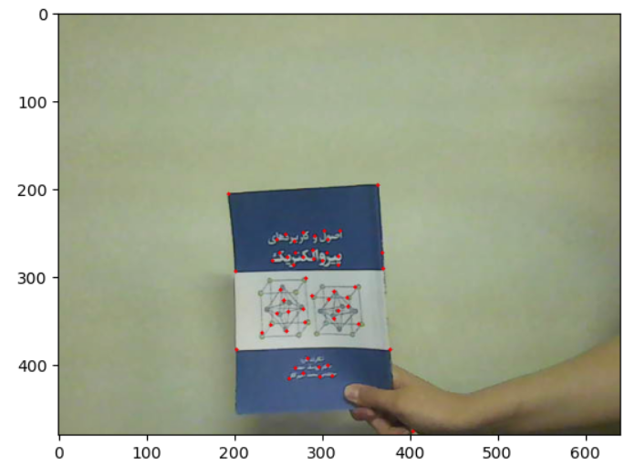

**سئوال 2:**

ابتدا 3 فریم اخیر وبکم را ذخیره کرده و سپس یک بار کد مربوط به پیدا کردن مسیر را برای جفت فریم 1 و 2 و یک بار هم برای جفت فریم 2 و 3 اجرا میکنیم و مسیر حرکتی جسم متحرک را پیدا میکنیم.

برای پیدا کردن مسیر به این صورت عمل شده است که ابتدا تمام عکس های ورودی به سطح خاکستری تبدیل شده است. سپس با استفاده از تابعcv 2 .goodFeaturesToTrack ، تعداد گوشه­های دلخواه از تصویر ورودی را استخراج کرده و سپس با استفاده از دو تصویر ورودی برای دنبال کردن جسم متحرک در این دو فریم متوالی و گوشه­های استخراج شده به عنوان ورودی تابع cv2 .calcOpticalFlowPyrLK ، مسیر حرکت اجسام متحرک مشخص میشود. مسیر فریم های متوالی 1 و 2 با نقاط و خطوط زرد رنگ و مسیر فریم های متوالی 2و 3 با نقاط و خطوط قرمز رنگ در فیلم ضبط شده مشخص شده­است.

خروجی با نام q2.avi ضمیمه شده­است.

**سئوال 3:**

در روش متراکم نسبت به حالت پراکنده یا روش قبلی به جای در نظر گرفتن تنها نقاط گوشه یا مورد علاقه برای دنبال کردن از تمام نقاط برای تشخیص حرکت استفاده میشود. در اینجا در نظر گرفتن تمام نقاط با اینکه زمان بیشتری را به خود اختصاص میدهد اما دقت بهتری در دنبال کردن شی متحرک در تصویر نیز دارد. از همین رو برای هر نقطه شار یا میزان تغییرات بین دو فریم را در تمام دو بعد به عنوان خروجی الگوریتم به ما میدهد. در روش قبلی همینطور مرحله تشخیص نقاط کلیدی داریم که امکان خطا در دنبال کردن آنها در هر قاب نسبت به روشی که تمام پیکسل­ها را در نظر میگیرد زیادتر است.

به صورت تجربی به دست آمده که دقت Lucas Kanade ممکن است برای کاربرد های real-time کافی باشد.

شار نوری متراکم دقت بالاتری به قیمت کند بودن و بالا بودن هزینه محاسباتی دارد. و همچنین شار نوری نسبت به تغییرات روشنایی مقاوم نیست.

برای این سوال هم مانند سوال 2 ، سه فریم اخیر را در آرایه ای ذخیره کرده و یک بار مسیر حرکت برای فریم 1 و 2 و یک بار هم برای فریم 2 و 3 به دست آمده است. برای پیدا کردن مسیر به این صورت عمل شده است که ابتدا تمام عکس­های ورودی به سطح خاکستری تبدیل شده است. سپس با استفاده از دو تصویر ورودی برای دنبال کردن جسم متحرک در این دو فریم متوالی به عنوان ورودی تابعcv 2 .calcOpticalFlowFarneBack ، مسیر حرکت اجسام متحرک مشخص میشود. برای نمایش دادن مسیر طی شده توسط جسم ابتدا شار نوری را با تابع cv2 .calcOpticalFlowFarneBack اندازه و جهت این شار را هم در فریم های متوالی به دست آورده و بعد از تبدیل مقادیر به دست آمده به ابعاد فضای رنگی HSV ، تصویر به دست آمده را به فضای رنگی RGB منتقل کرده و در نهایت این تصویر را نمایش می دهیم. تصویر حاوی پیکسل های رنگی متحرک می باشد که این پیکسل های رنگی، حرکت جسم متحرک را به نمایش می گذارند و پیکسل های مشکی رنگ، به این معنا هستند که در آن قسمت های فریم ها جسم متحرکی وجود نداشته و هیچ تغییری بین دو فریم مشاهده نشده است.

خروجی این قسمت با نام q3_a.avi پیوست شده­است.

روش دیگری نیز پیاده سازی شده است که با استفاده از گرید هر چند پیکسل را با یک نقطه نمایش میدهد و سپس اندازه و جهتflow مشخص شده را با استفاده از این نقاط به نمایش میگذارد. جسم متحرک به هر سمتی که حرکت کند، نقاط حوالی آن جسم متحرک، جهت و اندازهی حرکت را به نمایش میگذارند و اگر در قسمتی از تصویر تغییراتی وجود نداشت، نقاط آن محدوده هم ساکن نمایش داده میشوند. برای این نحوهی نمایش، مسیر فریم­های متوالی 1 و 2 با نقاط و خطوط زرد رنگ و مسیر فریم­های متوالی 2 و 3 با نقاط و خطوط قرمز رنگ در فیلم ضبط شده مشخص شده است.

خروجی این قسمت با نام q3_b.avi پیوست شده­است.

**سئوال 4:**

استفاده از روش­های شار نوری به نسبت توصیفگرها هم دقت بهتری دارند هم از نظر مقاوم بودن، مقاومت بهتری را از خود در برابر چرخش و حرکت با سرعت بالاتر را نشان میدهند. از طرفی سرعت نیز در هر دو روش شار نوری به نسبت روش­های توصیفگر بیشتر است که همین برتری­ها استفاده از روش­های شارنوری را در اولویت اول نسبت به روش­های توصیفگر قرار میدهد. از طرفی در روش­های توصیفگر برای زوایایی که هیستوگرام در نظر گرفته است به صورت بازهای عمل میکنند و به صورت بسیار دقیق امکان دنبال کردن حرکات را ندارند. برای توصیفگرها همچنین به تنظیم بسیار دقیق تر پارامترها برای خروجی بهتر احتیاج هست که این تنظیم در شار نوری کمتر تاثیر حیاتی از خود نشان میدهد. با این­حال اگر تغییرات نوری شدید داشته باشیم استفاده از روش شار نوری توصیه نمیشود. همینطور اگر تعداد بسیاری جسم در فضا در حال حرکت داشته باشد که قصد در نظر گرفتن آنها را نداریم استفاده از روش توصیفگرها بهتر است.